通达园7号楼六单元加装电梯方案



北京时代晨光机电设备有限公司

建筑现状
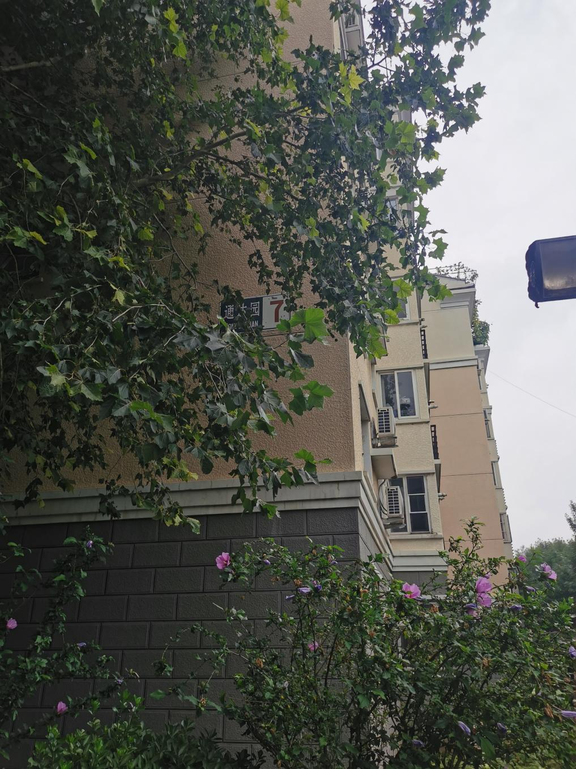

方案示意图 ：
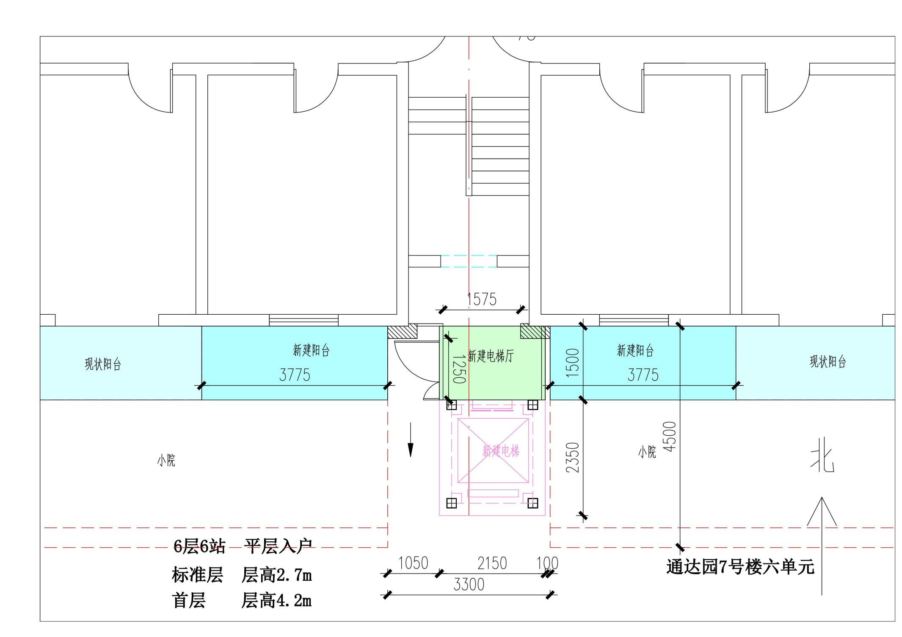
首层平面图
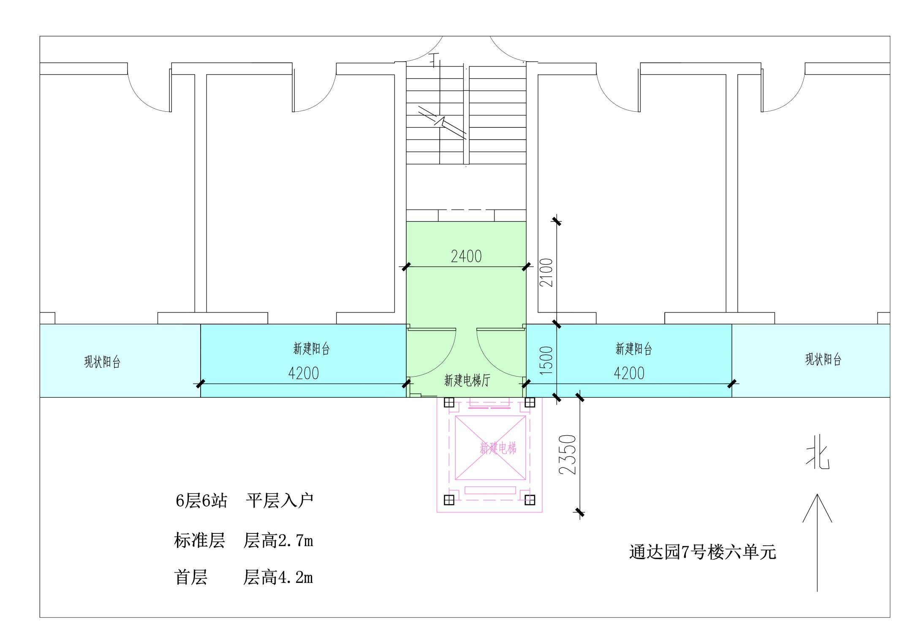

标准层平面图

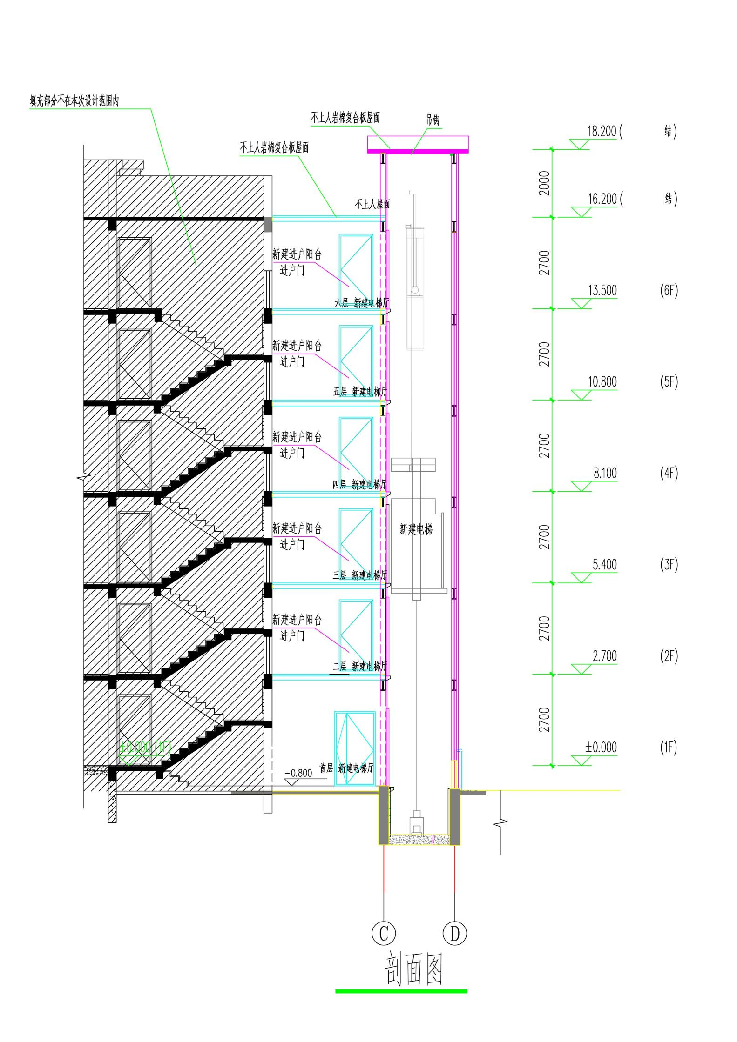
增设电梯费用分摊方案（平层入户）
龙泽园街道通达园 小区 7 号楼 6 单元
楼号 | 分摊比例 | 电梯主体部分每户分摊费 | 新增连廊阳台费用 | 合计 | 后期维保费  每户分摊（每年）
101 | 0 | 0 | 0 | 0 | 0
102 | 0 | 0 | 0 | 0 | 0
201 | 2% | 8400 | 36060 | 44460 | 120
202 | 2% | 8400 | 36060 | 44460 | 120
301 | 6% | 25200 | 36060 | 61260 | 360
302 | 6% | 25200 | 36060 | 61260 | 360
401 | 10.5% | 44100 | 36060 | 80160 | 630
402 | 10.5% | 44100 | 36060 | 80160 | 630
501 | 14.5% | 60900 | 36060 | 96960 | 870
502 | 14.5% | 60900 | 36060 | 96960 | 870
601 | 17% | 71400 | 36060 | 107460 | 1020
602 | 17% | 71400 | 36060 | 107460 | 1020
1、电梯主体部分集资额 42 万元，加装阳台及连廊费用360600元，总集资额 780600元。
2、后期维保第一年免费，第二年开始，每年维保费6000元。
关于费用构成的说明
- 本单元六层六站平层入户基本费用42万元，按比例分摊结果见表格。
二、增设阳台按每平方米4000元计算，包括基础、钢结构、防盗门、断桥铝窗，不含内装修，不包括橱柜以及家具的改造和更换。
三、每层外扩的连廊，3平米以内（含3平米）免收费用，超出部分每平米按4000元计算，内凹连廊（立面为原楼体的新建连廊）每平米2000元，含装修。
四、以上增加的费用按每平米平均收取，不按每层比例计算。一层费用由二至六层出资业主分摊。
五、电梯设备
采用天津产“戈尔”品牌电梯，载重630公斤，轿厢净尺寸1.4米*1.1米，速度每秒1米，乘坐7人，6层6站，电梯门开启宽度800毫米，门高2.1m，无机房系列，轿厢、厅门、轿门采用发纹不锈钢，除标准项功能外，轿厢一侧增加扶手，增加刷卡乘坐功能，每户5个卡（不选层）。（标准功能见附件，轿厢顶部及底部装潢由业主从标准图册中选定）
六、增加阳台连廊费用说明：
六、增加阳台连廊费用说明：
1. 本单元首层连廊（侯梯厅），进深1.5米，宽2.15米，面积3.225平米，收费面积0.225平米，每平米4000元，费用900元；2-6层外扩连廊每层进深2.4米，宽1.5米，面积3.6平米，收费面积0.6平米，共5层，计3平米，每平米4000元，费用计12000元；2-6层内凹连廊进深2.1米，宽2.4 米，面积5.04平米，共5层，面积25.2平米，每平米2000元，费用50400 元，连廊费用共计63300元。
2. 本单元首层新增阳台每个进深1.5米，宽3.775米，面积5.6625平米，共2个，计 11.325平米，每平米4000元，费用计45300元；2-6层新建阳台每个进深1.5米，宽4.2米，面积6.3平米，共10个，计 63平米，每平米4000元，费用计252000元。
两项合计 360600元，10户分摊，每户36060元。
注：我公司装修施工队可提供新建阳台内装修服务，具体方案及价格由各位业主与施工队单独协商。

